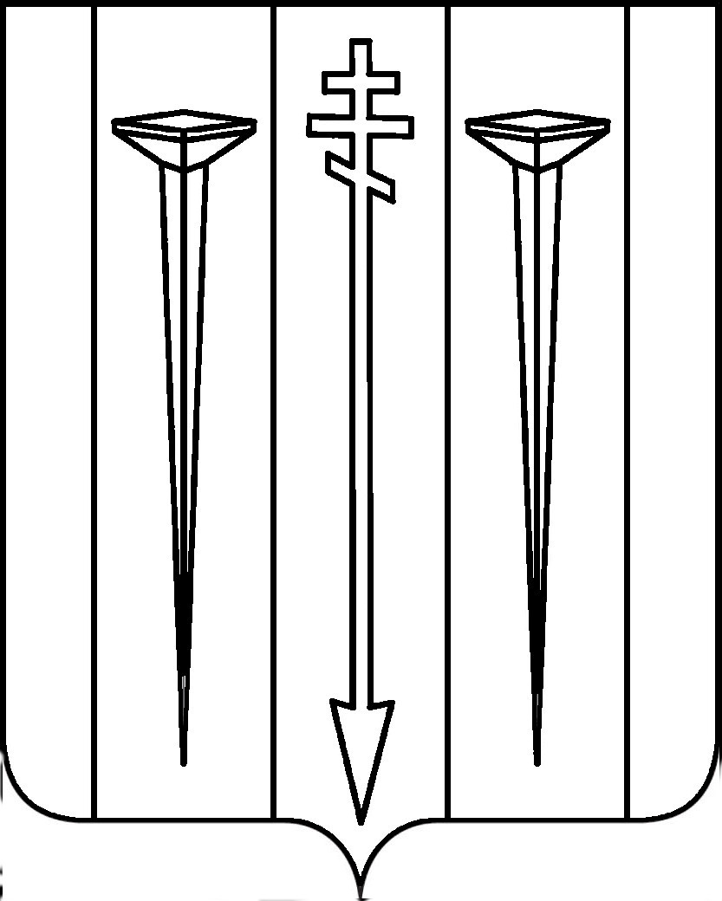

СОВЕТ НАРОДНЫХ ДЕПУТАТОВ
РУССКОГВОЗДЁВСКОГО СЕЛЬСКОГО ПОСЕЛЕНИЯ
РАМОНСКОГО МУНИЦИПАЛЬНОГО РАЙОНА
ВОРОНЕЖСКОЙ ОБЛАСТИ

Р Е Ш Е Н И Е

от 11.11.2021 № 55
с. Русская Гвоздёвка

О внесении изменений и дополнений в Устав Русскогвоздёвского сельского поселения Рамонского муниципального района Воронежской области
В соответствии с Федеральным законом от 06.10.2003 № 131-ФЗ «Об общих принципах организации местного самоуправления в Российской Федерации», Федеральным законом от 21.07.2005 № 97-ФЗ «О государственной регистрации Уставов муниципальных образований» и в целях приведения Устава Русскогвоздёвского сельского поселения Рамонского муниципального района Воронежской области в соответствие с действующим законодательством, Совет народных депутатов Русскогвоздёвского сельского поселения Рамонского муниципального района Воронежской области
р е ш и л:
1. Внести в Устав Русскогвоздёвского сельского поселения Рамонского муниципального района Воронежской области изменения и дополнения согласно приложению.
2. Представить настоящее решение в Управление Министерства юстиции Российской Федерации по Воронежской области для государственной регистрации в порядке, установленном федеральным законом.
3. Обнародовать настоящее решение в соответствии с Уставом Русскогвоздёвского сельского поселения Рамонского муниципального района Воронежской области после его государственной регистрации.
4. Настоящее решение вступает в силу после его обнародования.
5. Контроль исполнения настоящего решения оставляю за собой.
Глава  сельского поселения |  | В. А. Радцевич

Приложение
к решению Совета народных депутатов
Русскогвоздёвского сельского поселения
Рамонского муниципального района
Воронежской области
от 11.11.2021 № 55

Изменения и дополнения в
Устав Русскогвоздёвского сельского поселения Рамонского муниципального района Воронежской области

1. Пункт 18 статьи 7 Устава «Вопросы местного значения Русскогвоздёвского сельского поселения» изложить в новой редакции:
«18) утверждение правил благоустройства территории поселения, осуществление муниципального контроля в сфере благоустройства, предметом которого является соблюдение правил благоустройства территории поселения, требований к обеспечению доступности для инвалидов объектов социальной, инженерной и транспортной инфраструктур и предоставляемых услуг, организация благоустройства территории поселения в соответствии с указанными правилами;».
2. Дополнить часть 1 статьи 8 Устава «Права органов местного самоуправления Русскогвоздёвского сельского поселения на решение вопросов, не отнесённых к вопросам местного значения сельского поселения» пунктом 18 следующего содержания:
«18) осуществление мероприятий по оказанию помощи лицам, находящимся в состоянии алкогольного, наркотического или иного токсического опьянения.».
3. Дополнить Устав статьей 16.1 следующего содержания:
«СТАТЬЯ 16.1. Инициативные проекты.
1. В целях реализации мероприятий, имеющих приоритетное значение для жителей Русскогвоздёвского сельского поселения или его части, по решению вопросов местного значения или иных вопросов, право решения которых предоставлено органам местного самоуправления, в администрацию Русскогвоздёвского сельского поселения может быть внесен инициативный проект.
2. С инициативой о внесении инициативного проекта вправе выступить инициативная группа численностью не менее десяти граждан, достигших шестнадцатилетнего возраста и проживающих на территории Русскогвоздёвского сельского поселения, органы территориального общественного самоуправления.
3. Инициативный проект подлежит обязательному рассмотрению администрацией Русскогвоздёвского сельского поселения в течение 30 дней со дня его внесения.
4. Порядок определения части территории Русскогвоздёвского сельского поселения, на которой могут реализовываться инициативные проекты, минимальная численность инициативной группы, порядок выдвижения, внесения, обсуждения, рассмотрения инициативных проектов, проведения их конкурсного отбора, а также иные вопросы, связанные с реализацией на территории Русскогвоздёвского сельского поселения инициативных проектов, определяются нормативным правовым актом Совета народных депутатов Русскогвоздёвского сельского поселения в соответствии с Федеральным законом от 06.10.2003 № 131-ФЗ «Об общих принципах организации местного самоуправления в Российской Федерации».
4. В статье 17 Устава «Территориальное общественное самоуправление»:
а) дополнить часть 7 пунктом 7 следующего содержания:
«7) обсуждение инициативного проекта и принятие решения по вопросу о его одобрении.»;
б) дополнить часть 8 пунктом 5 следующего содержания:
«5) могут выдвигать инициативный проект в качестве инициаторов проекта.».
5. Части 4, 5 статьи 18 Устава «Публичные слушания, общественные обсуждения» изложить в новой редакции:
«4. Порядок организации и проведения публичных слушаний определяется нормативным правовым актом Совета народных депутатов Русскогвоздёвского сельского поселения.
5. По проектам генеральных планов, проектам правил землепользования и застройки, проектам планировки территории, проектам межевания территории, проектам правил благоустройства территорий, проектам, предусматривающим внесение изменений в один из указанных утвержденных документов, проектам решений о предоставлении разрешения на условно разрешенный вид использования земельного участка или объекта капитального строительства, проектам решений о предоставлении разрешения на отклонение от предельных параметров разрешенного строительства, реконструкции объектов капитального строительства, вопросам изменения одного вида разрешенного использования земельных участков и объектов капитального строительства на другой вид такого использования при отсутствии утвержденных правил землепользования и застройки проводятся публичные слушания или общественные обсуждения в соответствии с законодательством о градостроительной деятельности.».
6. В статье 19 Устава «Собрание граждан»:
а) часть 1 изложить в новой редакции:
«1. Для обсуждения вопросов местного значения, информирования населения о деятельности органов местного самоуправления и должностных лиц местного самоуправления Русскогвоздёвского сельского поселения, обсуждения вопросов внесения инициативных проектов и их рассмотрения, осуществления территориального общественного самоуправления на части территории Русскогвоздёвского сельского поселения могут проводиться собрания граждан.»;
б) часть 8 дополнить абзацем следующего содержания:
«Порядок назначения и проведения собрания граждан в целях рассмотрения и обсуждения вопросов внесения инициативных проектов определяется нормативным правовым актом Совета народных депутатов Русскогвоздёвского сельского поселения.».
7. В статье 21 Устава «Опрос граждан»:
а) части 2, 3 изложить в новой редакции:
«2. В опросе граждан имеют право участвовать жители Русскогвоздёвского сельского поселения, обладающие избирательным правом. В опросе граждан по вопросу выявления мнения граждан о поддержке инициативного проекта вправе участвовать жители Русскогвоздёвского сельского поселения или его части, в которых предлагается реализовать инициативный проект, достигшие шестнадцатилетнего возраста.
3. Опрос граждан проводится по инициативе:
1) Совета народных депутатов Русскогвоздёвского сельского поселения или главы Русскогвоздёвского сельского поселения - по вопросам местного значения;
2) органов государственной власти Воронежской области - для учета мнения граждан при принятии решений об изменении целевого назначения земель Русскогвоздёвского сельского поселения для объектов регионального и межрегионального значения;
3) жителей Русскогвоздёвского сельского поселения или его части, в которых предлагается реализовать инициативный проект, достигших шестнадцатилетнего возраста, - для выявления мнения граждан о поддержке данного инициативного проекта.»;
б) часть 5 изложить в новой редакции:
«5. Решение о назначении опроса граждан принимается Советом народных депутатов Русскогвоздёвского сельского поселения. Для проведения опроса граждан может использоваться официальный сайт администрации Русскогвоздёвского сельского поселения в информационно-телекоммуникационной сети «Интернет». В нормативном правовом акте Совета народных депутатов Русскогвоздёвского сельского поселения о назначении опроса граждан устанавливаются:
1) дата и сроки проведения опроса;
2) формулировка вопроса (вопросов), предлагаемого (предлагаемых) при проведении опроса;
3) методика проведения опроса;
4) форма опросного листа;
5) минимальная численность жителей Русскогвоздёвского сельского поселения, участвующих в опросе;
6) порядок идентификации участников опроса в случае проведения опроса граждан с использованием официального сайта администрации Русскогвоздёвского сельского поселения в информационно-телекоммуникационной сети «Интернет».»;
в) пункт 1 части 7 изложить в новой редакции:
«1) за счет средств местного бюджета - при проведении опроса по инициативе органов местного самоуправления или жителей Русскогвоздёвского сельского поселения;».
8. Пункт 7 части 4 статьи 33 Устава «Статус депутата, члена выборного органа местного самоуправления, главы Русскогвоздёвского сельского поселения» изложить в новой редакции:
«7) прекращения гражданства Российской Федерации либо гражданства иностранного государства - участника международного договора Российской Федерации, в соответствии с которым иностранный гражданин имеет право быть избранным в органы местного самоуправления, наличия гражданства (подданства) иностранного государства либо вида на жительство или иного документа, подтверждающего право на постоянное проживание на территории иностранного государства гражданина Российской Федерации либо иностранного гражданина, имеющего право на основании международного договора Российской Федерации быть избранным в органы местного самоуправления, если иное не предусмотрено международным договором Российской Федерации;».
9. Статью 38 Устава «Органы местного самоуправления Русскогвоздёвского сельского поселения, осуществляющие муниципальный контроль» изложить в новой редакции:
«СТАТЬЯ 38. Органы местного самоуправления Русскогвоздёвского сельского поселения, осуществляющие муниципальный контроль.
1. Органом местного самоуправления, уполномоченным на осуществление муниципального контроля на территории Русскогвоздёвского сельского поселения, является администрация Русскогвоздёвского сельского поселения.
Должностным лицом администрации Русскогвоздёвского сельского поселения, уполномоченным на осуществление муниципального контроля, является глава Русскогвоздёвского сельского поселения.
2. К полномочиям администрации Русскогвоздёвского сельского поселения при осуществлении муниципального контроля относятся:
1) участие в реализации единой государственной политики в области муниципального контроля при осуществлении муниципального контроля;
2) организация и осуществление муниципального контроля на территории Русскогвоздёвского сельского поселения;
3) осуществление иных полномочий в соответствии с федеральными законами.».
10. Часть 5 статьи 39 Устава «Контрольно-счетный орган Русскогвоздёвского сельского поселения» изложить в новой редакции:
«5. Комиссия Русскогвоздёвского сельского поселения осуществляет следующие основные полномочия:
1) организация и осуществление контроля за законностью и эффективностью использования средств бюджета Русскогвоздёвского сельского поселения, а также иных средств в случаях, предусмотренных законодательством Российской Федерации;
2) экспертиза проектов бюджета Русскогвоздёвского сельского поселения, проверка и анализ обоснованности его показателей;
3) внешняя проверка годового отчета об исполнении бюджета Русскогвоздёвского сельского поселения;
4) проведение аудита в сфере закупок товаров, работ и услуг в соответствии с Федеральным законом от 05.04.2013 № 44-ФЗ «О контрактной системе в сфере закупок товаров, работ, услуг для обеспечения государственных и муниципальных нужд»;
5) оценка эффективности формирования муниципальной собственности, управления и распоряжения такой собственностью и контроль за соблюдением установленного порядка формирования такой собственности, управления и распоряжения такой собственностью (включая исключительные права на результаты интеллектуальной деятельности);
6) оценка эффективности предоставления налоговых и иных льгот и преимуществ, бюджетных кредитов за счет средств бюджета Русскогвоздёвского сельского поселения, а также оценка законности предоставления муниципальных гарантий и поручительств или обеспечения исполнения обязательств другими способами по сделкам, совершаемым юридическими лицами и индивидуальными предпринимателями за счет средств бюджета Русскогвоздёвского сельского поселения и имущества, находящегося в муниципальной собственности;
7) экспертиза проектов муниципальных правовых актов в части, касающейся расходных обязательств Русскогвоздёвского сельского поселения, экспертиза проектов муниципальных правовых актов, приводящих к изменению доходов бюджета Русскогвоздёвского сельского поселения, а также муниципальных программ (проектов муниципальных программ);
8) анализ и мониторинг бюджетного процесса в Русскогвоздёвском сельском поселении, в том числе подготовка предложений по устранению выявленных отклонений в бюджетном процессе и совершенствованию бюджетного законодательства Российской Федерации;
9) проведение оперативного анализа исполнения и контроля за организацией исполнения бюджета Русскогвоздёвского сельского поселения в текущем финансовом году, ежеквартальное представление информации о ходе исполнения бюджета Русскогвоздёвского сельского поселения, о результатах проведенных контрольных и экспертно-аналитических мероприятий в Совет народных депутатов Русскогвоздёвского сельского поселения и главе Русскогвоздёвского сельского поселения;
10) осуществление контроля за состоянием муниципального внутреннего и внешнего долга;
11) оценка реализуемости, рисков и результатов достижения целей социально-экономического развития Русскогвоздёвского сельского поселения, предусмотренных документами стратегического планирования Русскогвоздёвского сельского поселения, в пределах компетенции;
12) участие в пределах полномочий в мероприятиях, направленных на противодействие коррупции;
13) иные полномочия в сфере внешнего муниципального финансового контроля, установленные федеральными законами, законами Воронежской области, Уставом Русскогвоздёвского сельского поселения и нормативными правовыми актами Совета народных депутатов Русскогвоздёвского сельского поселения.».
11. Пункт 15 части 2 статьи 43.1 Устава «Содержание правил благоустройства территории Русскогвоздёвского сельского поселения» исключить.
12. Абзац 1 части 8 статьи 44 Устава:
«8. Устав Русскогвоздёвского сельского поселения, муниципальный правовой акт о внесении изменений и дополнений в Устав Русскогвоздёвского сельского поселения подлежат официальному обнародованию после их государственной регистрации и вступают в силу после их официального обнародования. Глава Русскогвоздёвского сельского поселения обязан обнародовать зарегистрированные Устав Русскогвоздёвского сельского поселения, муниципальный правовой акт о внесении изменений и дополнений в Устав Русскогвоздёвского сельского поселения в течение семи дней со дня поступления из территориального органа уполномоченного федерального органа исполнительной власти в сфере регистрации уставов муниципальных образований уведомления о включении сведений об уставе муниципального образования, муниципальном правовом акте о внесении изменений в устав муниципального образования в государственный реестр уставов муниципальных образований субъекта Российской Федерации, предусмотренного частью 6 статьи 4 Федерального закона от 21.07.2005 № 97-ФЗ «О государственной регистрации уставов муниципальных образований».».
13. Дополнить Устав статьей 54.1 следующего содержания:
«Статья 54.1. Финансовое и иное обеспечение реализации инициативных проектов.
1. Источником финансового обеспечения реализации инициативных проектов, предусмотренных статьей 16.1 настоящего Устава, являются предусмотренные решением о местном бюджете бюджетные ассигнования на реализацию инициативных проектов, формируемые в том числе с учетом объемов инициативных платежей и (или) межбюджетных трансфертов из бюджета Воронежской области, предоставленных в целях финансового обеспечения соответствующих расходных обязательств Русскогвоздёвского сельского поселения.
2. Под инициативными платежами понимаются денежные средства граждан, индивидуальных предпринимателей и образованных в соответствии с законодательством Российской Федерации юридических лиц, уплачиваемые на добровольной основе и зачисляемые в соответствии с Бюджетным кодексом Российской Федерации в местный бюджет в целях реализации конкретных инициативных проектов.
3. В случае, если инициативный проект не был реализован, инициативные платежи подлежат возврату лицам (в том числе организациям), осуществившим их перечисление в местный бюджет. В случае образования по итогам реализации инициативного проекта остатка инициативных платежей, не использованных в целях реализации инициативного проекта, указанные платежи подлежат возврату лицам (в том числе организациям), осуществившим их перечисление в местный бюджет.
Порядок расчета и возврата сумм инициативных платежей, подлежащих возврату лицам (в том числе организациям), осуществившим их перечисление в местный бюджет, определяется нормативным правовым актом Совета народных депутатов Русскогвоздёвского сельского поселения.
4. Реализация инициативных проектов может обеспечиваться также в форме добровольного имущественного и (или) трудового участия заинтересованных лиц.».
14. Часть 2 статьи 57 Устава «Исполнение бюджета» изложить в следующей редакции:
«2. Администрация Русскогвоздёвского сельского поселения исполняет полномочия финансового органа Русскогвоздёвского сельского поселения в порядке, установленном Бюджетным кодексом Российской Федерации.
Руководитель финансового органа администрации Русскогвоздёвского сельского поселения назначается на должность из числа лиц, отвечающих квалификационным требованиям, установленным уполномоченным Правительством Российской Федерации федеральным органом исполнительной власти.».

